**滚动条 (Scrollbar)**

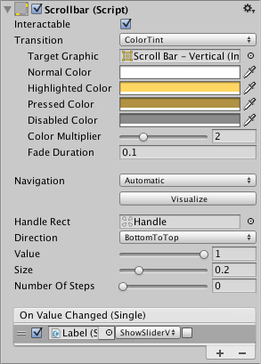

**属性**

| ***属性：*** | ***功能：*** |
| --- | --- |
| **Interactable** | 此组件是否接受输入？请参阅 Interactable。 |
| **Transition** | 确定控件以何种方式对用户操作进行可视化响应的属性。请参阅过渡选项。 |
| **Navigation** | 确定控件顺序的属性。请参阅导航选项。 |
| **Fill Rect** | 用于控件背景区域的图形。 |
| **Handle Rect** | 用于控件滑动“控制柄”部分的图形 |
| **Direction** | 拖动控制柄时滚动条值增加的方向。选项包括 *Left To Right*、*Right To Left*、*Bottom To Top* 和 *Top To Bottom*。 |
| **Value** | 滚动条的初始位置值，范围为 0.0 到 1.0。 |
| **Size** | 控制柄在滚动条内的比例大小，范围为 0.0 到 1.0。 |
| **Number Of Steps** | 滚动条允许的不同滚动位置的数量。 |

**事件**

| ***属性：*** | ***功能：*** |
| --- | --- |
| **On Value Changed** | 滚动条的当前值发生变化时调用的 UnityEvent。该事件可将值作为 float 类型动态参数发送。 |